Некоммерческое частное профессиональное образовательное учреждение
«Сальский экономико-правовой техникум»

РАБОЧАЯ ПРОГРАММА
учебной дисциплины ОП.08 Теория алгоритмов
в рамках программы подготовки специалистов среднего звена
по специальности
09.02.03 Программирование в компьютерных системах

2020
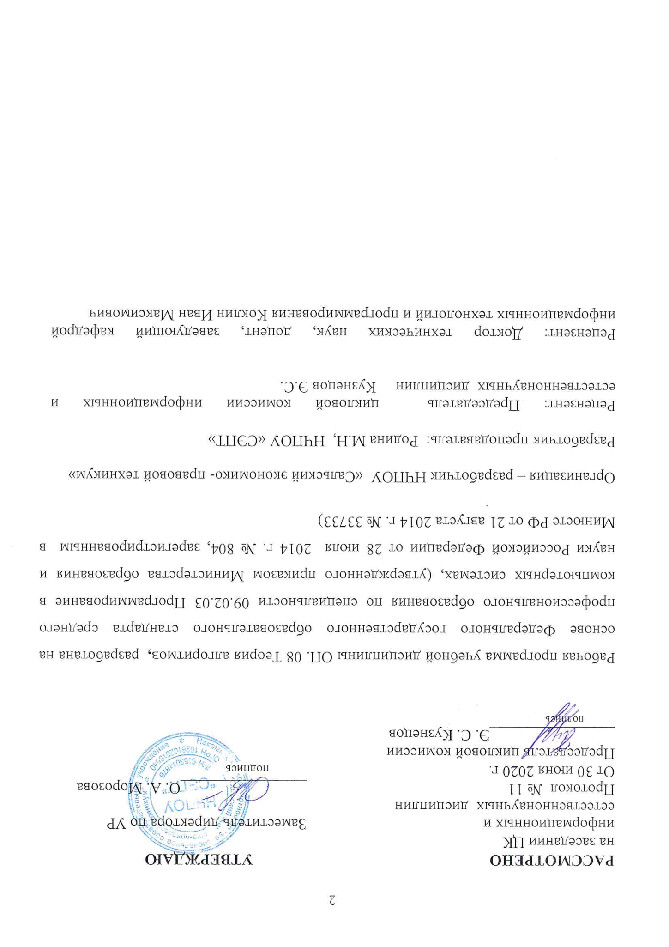

СОДЕРЖАНИЕ

- ПАСПОРТ РАБОЧЕЙ ПРОГРАММЫ УЧЕБНОЙ 4
ДИСЦИПЛИНЫ
- СТРУКТУРА И СОДЕРЖАНИН УЧЕБНОЙ ДИСЦИПЛИНЫ 5
- УСЛОВИЯ РЕАЛИЗАЦИИ РАБОЧЕЙ ПРОГРАММЫ УЧЕБНОЙ 9
ДИСЦИПЛИНЫ
- КОНТРОЛЬ И ОЦЕНКА РЕЗУЛЬТАТОВ ОСВОЕНИЯ 10
УЧЕБНОЙ ДИСЦИПЛИНЫ

1 ПАСПОРТ РАБОЧЕЙ ПРОГРАММЫ УЧЕБНОЙ ДИСЦИПЛИНЫ
ОП.08 Теория алгоритмов
  - Область применения рабочей программы
Рабочая программа учебной дисциплины является частью программы подготовки специалистов среднего звена в соответствии с ФГОС по специальности 09.02.03 Программирование в компьютерных системах, 09.00.00 Информатика и вычислительная техника.
1.2 Место дисциплины в структуре основной профессиональной образовательной программы:
Дисциплина общепрофессиональный цикл.
1.3 Цели и задачи дисциплины – требования к результатам освоения дисциплины:
В результате освоения дисциплины обучающийся должен уметь:
ПК  1.1,  1.2 | У1 | разрабатывать алгоритмы конкретных задач;
ПК  1.1,  1.2 | У2 | определять сложность алгоритмов;
В результате освоения дисциплины обучающийся должен знать:
ПК  1.1,  1.2 | З1 | основные модели алгоритмов;
ПК  1.1,  1.2 | З2 | методы построения алгоритмов;
ПК  1.1,  1.2 | З3 | методы вычисления сложности работы алгоритмов;
Учебная дисциплина ОП.08 Теория алгоритмов способствует формированию общих компетенций (ОК 1-9).
1.4 Количество часов на освоение рабочей программы учебной дисциплины:
максимальная учебная нагрузка обучающегося 153 часов, в том числе:
обязательная аудиторная учебная нагрузка обучающегося102 часа;
самостоятельная работа обучающегося51 час.
Промежуточная аттестация по дисциплине в форме зачета,экзамена.

2. СТРУКТУРА И СОДЕРЖАНИЕ УЧЕБНОЙ ДИСЦИПЛИНЫ
2.1. Объем учебной дисциплины и виды учебной работы
Вид учебной работы
Максимальная учебная нагрузка (всего) | 153
Обязательная аудиторная учебная нагрузка (всего) | 102
в том числе:
практическое занятие | 52
контрольные работы | 2
Самостоятельная работа обучающегося (всего) | 51
в том числе:
Подготовка рефератов | 29
Подготовка презентаций | 22
Промежуточная аттестация в форме зачета – 4 семестре и экзамена- 5 семестр.

2.2 Тематическийплан и содержаниеучебной дисциплиныОП.08 Теория алгоритмов

Наименование разделов и тем | Содержание учебного материала, лабораторные и практические работы, самостоятельная работа обучающихся | Объем часов | Уровень освоения
1 | 2 | 3 | 4
Раздел 1Математическая логика
Тема 1.1Исчисление высказываний | Содержание учебного материала  Язык, системы аксиом и основные правила вывода исчисления высказываний. Производные правила вывода в исчислении высказываний. Теорема дедукции. Теорема об общезначимых формулах в исчислении высказываний. Проблема разрешимости в логике высказываний и методы ее решения. | 6 | 2
Тема 1.1Исчисление высказываний | Практическое занятие №1. Определение значения истинности высказываний. | 2 | 2
Тема 1.1Исчисление высказываний | Практическое занятие №2.Построение составныхвысказываний. | 2 | 2
Тема 1.1Исчисление высказываний | Практическое занятие №3. Решение задач с применением формул логики высказываний. | 2
Тема 1.1Исчисление высказываний | Самостоятельнаяработаобучающихся:  Подготовка реферата по теме: Язык, системы аксиом и основные правила вывода исчисления высказываний. | 10
Тема 1.1Исчисление высказываний | Контрольная работа №1Составление таблицистинностидляформул. | 2
Тема 1.2Нормальные формы для формулалгебры высказываний. | Содержание учебного материала  Составление формул позаданным таблицам истинности. Понятие  Нормальныхформ.Приведениеформулк совершенным нормальным формамс помощью равносильныхпреобразований. | 6 | 2
Тема 1.2Нормальные формы для формулалгебры высказываний. | Практическое занятие №4. Составление формул позаданным таблицам истинности | 2 | 2
Тема 1.2Нормальные формы для формулалгебры высказываний. | Зачет | 2 | 2
Тема 1.2Нормальные формы для формулалгебры высказываний. | Практическое занятие №5. Упрощение формул логики до минимальной ДНФ | 2 | 2
Тема 1.2Нормальные формы для формулалгебры высказываний. | Самостоятельнаяработаобучающихся:  Подготовка презентации по теме: «Приведениеформулк совершенным нормальным формамс помощью равносильныхпреобразований. | 10 | 2
Раздел 2. Теория алгоритмов.
Тема 2.1.  Задачи насоставление алгоритмов. | Содержание учебного материала  Характерные черты произвольного алгоритма. Необходимость формализации алгоритма. Универсальные алгоритмические модели. | 6 | 2
Тема 2.1.  Задачи насоставление алгоритмов. | Практическое занятие № 6.Определение сложности алгоритма. | 2 | 2
Тема 2.1.  Задачи насоставление алгоритмов. | Практическое занятие № 7. Разработка универсального алгоритма. | 2 | 2
Тема 2.1.  Задачи насоставление алгоритмов. | Практическое занятие № 8.Решение задач с помощью кругов Эйлера. | 2 | 2
Тема 2.1.  Задачи насоставление алгоритмов. | Самостоятельнаяработаобучающихся:  Подготовка рефератапо теме: Задание алгоритма и его формализация. | 10 | 2
Тема 2.2 Рекурсивные функции. | Содержание учебного материала  Понятие рекурсивных функций. Примитивно рекурсивные функции: базовые функции и элементарные операции. Простейшие примитивно рекурсивные функции. Теорема о примитивной рекурсивности суммы и произведения примитивно рекурсивных функций. Ограниченный оператор минимизации и его применения. | 10 | 2
Тема 2.2 Рекурсивные функции. | Практическое занятие № 9.Выполнениеэлементарных операции с рекурсивными функциями. | 2 | 2
Тема 2.2 Рекурсивные функции. | Практическое занятие №10.Нахождение суммы и произведения рекурсивных функций. | 2 | 2
Тема 2.2 Рекурсивные функции. | Практическое занятие № 11. Построение алгоритма последовательного поиска | 2 | 2
Тема 2.2 Рекурсивные функции. | Практическое занятие № 12. Построение алгоритма бинарного поиска в упорядоченной последовательности | 2 | 2
Тема 2.2 Рекурсивные функции. | Практическое занятие № 13. Построение алгоритма заполнения двумерного массива | 2 | 2
Тема 2.2 Рекурсивные функции. | Практическое занятие № 14.Построение алгоритма обработки двумерного массива | 2 | 2
Тема 2.2 Рекурсивные функции. | Практическое занятие №15. Построение алгоритма преобразования двумерного массива по заданному закону | 2 | 2
Тема 2.2 Рекурсивные функции. | Практическое занятие №16. Построение алгоритма для решения рекуррентных соотношений (экологическая задача) | 2 | 2
Тема 2.2 Рекурсивные функции. | Практическое занятие №17. Определение сложности алгоритмов обработки циклов, вложенных циклов | 2 | 2
Тема 2.2 Рекурсивные функции. | Практическое занятие №18. Определение сложности алгоритмов обработки массивов | 2 | 2
Тема 2.2 Рекурсивные функции. | Практическое занятие №19. Определение сложности алгоритмов сортировки | 2 | 2
Тема 2.2 Рекурсивные функции. | Самостоятельнаяработаобучающихся: Подготовка реферата по теме:Вычисление рекурсивных функций. | 9 | 2
Тема 2.3  Машина Тьюринга. | Содержание учебного материала  Словарные функции. Определение машины Тьюринга. Способы задания машин Тьюринга. Композиция машин Тьюринга. Неприменимость машины Тьюринга к исходной информации. Тезис Тьюринга. | 10 | 2
Тема 2.3  Машина Тьюринга. | Практическое занятие №20. Обработка машин Тьюринга. | 2 | 2
 | Практическое занятие № 21. Построение машины Тьюринга, вычисляющей простейшие арифметические функции | 2
 | Практическое занятие №22.Алгоритмически неразрешимые задачи | 2
 | Практическое занятие №23. Алгоритмически неразрешимые проблемы | 2
 | Практическое занятие №24. Построение машины Поста, вычисляющей простейшие арифметические функции. | 2
 | Практическое занятие №25.Проблема соответствий Поста над алфавитом | 2
 | Самостоятельнаяработаобучающихся:  Подготовка презентации на тему «Теорема Гёделя о неполноте формальной арифметики». | 12
Тема 2.4 Нормальные алгоритмы Маркова. | Содержание учебного материала  Определение нормального алгоритма Маркова. Порядок его работы. Тезис Маркова. Эквивалентность машин Тьюринга. Эквивалентностьнормальных алгоритмов Маркова. | 8 | 2
Тема 2.4 Нормальные алгоритмы Маркова. | Практическое занятие №26. Обработка алгоритма Маркова. | 2 | 2
 | Всего: | 153

3 УСЛОВИЯ РЕАЛИЗАЦИИУЧЕБНОЙДИСЦИПЛИНЫ
3.1 Требования к материально-техническомуобеспечению
Учебная дисциплина реализуется в учебном кабинете «Лаборатория системного и прикладного программирования».
Оборудование лаборатории системного и прикладного программирования:
- посадочные места по количеству обучающихся;
- рабочее место преподавателя;
- ПК – 10шт.;
- принтер – 1 шт.;
- сканер – 1 шт.;
- ОС Windows 7, Google Chrome, Opera, Microsoft SQL Server, PascalABC.NET, Microsoft visual studio 2017, CorelDRAW, Adobe Photoshop, 3Ds max, КОМПАС – 3D, Microsoft Office 2007, Microsoft Security Essentials, Visual Basic 6.0.
3.2 Информационное обеспечение обучения.

Перечень учебных изданий, Интернет-ресурсов, дополнительной литературы.

Основные источники:

Основы алгоритмизации и программирования : учебник
для студ. учреждений сред. проф. образования / И.Г.Семакин, А.П.Шестаков. — 3-е изд., стер. — М. : Издательский центр «Академия», 2019. — 304 с.

4. КОНТРОЛЬИОЦЕНКА РЕЗУЛЬТАТОВОСВОЕНИЯУЧЕБНОЙ ДИСЦИПЛИНЫОП.08 Теория алгоритмов
Контрольнаяоценкарезультатовосвоенияучебнойдисциплиныосуществляетсяпреподавателемвпроцессепроведениятеоретическихипрактическихзанятий, тестирования, а такжевыполненияобучающимисяиндивидуальныхзаданий.
Результаты освоения  (объекты оценивания) | Номер темы, номер практического занятия | Формы и методы контроля оценки результатов обучения | Форма промежуточной аттестации
В результате освоения дисциплины обучающийся должен уметь:
У1  Умение разрабатывать алгоритмы конкретных задач | Практическое занятие №1 | Оценка результатов работы на практическом занятии (решение задач) | Зачет,  экзамен
У1  Умение разрабатывать алгоритмы конкретных задач | Практическое занятие №2 | 1.Блиц – опрос заполнение таблицы для проверки остаточных знаний  2. Оценка результатов работы на практическом занятии (решение задач) | Зачет,  экзамен
У1  Умение разрабатывать алгоритмы конкретных задач | Практическое занятие №3 | Оценка результатов работы на практическом занятии (решение задач) | Зачет,  экзамен
У1  Умение разрабатывать алгоритмы конкретных задач | Практическое занятие №4 | 1.Составление формул по заданным таблицам истинности  2. Оценка результатов работы на практическом занятии (решение задач) | Зачет,  экзамен
У1  Умение разрабатывать алгоритмы конкретных задач | Практическое занятие №5 | Оценка результатов работы на практическом занятии (решение задач) | Зачет,  экзамен
У1  Умение разрабатывать алгоритмы конкретных задач | Практическое занятие №8 | Оценка результатов работы на практическом занятии (решение задач) | Зачет,  экзамен
У1  Умение разрабатывать алгоритмы конкретных задач | Практическое занятие №9 | Оценка результатов работы на практическом занятии (решение задач) | Зачет,  экзамен
У1  Умение разрабатывать алгоритмы конкретных задач | Практическое занятие №10 | Оценка результатов работы на практическом занятии (решение задач) | Зачет,  экзамен
У1  Умение разрабатывать алгоритмы конкретных задач | Практическое занятие №11 | Наблюдение за ходом выполнения работы на практическом занятии (решение задач) | Зачет,  экзамен
У1  Умение разрабатывать алгоритмы конкретных задач | Практическое занятие №12 | Наблюдение за ходом выполнения работы на практическом занятии (решение задач) | Зачет,  экзамен
У1  Умение разрабатывать алгоритмы конкретных задач | Практическое занятие №13 | Наблюдение за ходом выполнения работы на практическом занятии (решение задач) | Зачет,  экзамен
У2  Умение определять сложность алгоритмов | Практическое занятие №6 | Оценка результатов работы на практическом занятии (решение задач) | экзамен
У2  Умение определять сложность алгоритмов | Практическое занятие №7 | Оценка результатов работы на практическом занятии (решение задач) | экзамен
У2  Умение определять сложность алгоритмов | Практическое занятие №14 | 1.Построение алгоритма обработки двумерного массива на примере  2. Оценка результатов работы на практическом занятии (решение задач по вариантам) | экзамен
У2  Умение определять сложность алгоритмов | Практическое занятие №15 | 1.Актуализация знаний  2.Алгоритм заполнения массива по правилу  3. Оценка результатов работы на практическом занятии (решение задач) | экзамен
У2  Умение определять сложность алгоритмов | Практическое занятие №16 | 1.Тестирование для проверки остаточных знаний: (по вариантам)  2.Алгоритм для решения рекуррентных соотношений  3. Оценка результатов работы на практическом занятии (решение задач) | экзамен
У2  Умение определять сложность алгоритмов | Практическое занятие №17 | 1.Построение алгоритма определения сложности алгоритмов обработки циклов, вложенных циклов на примере  2. Оценка результатов работы на практическом занятии (решение задач по вариантам) | экзамен
У2  Умение определять сложность алгоритмов | Практическое занятие №18 | 1.Пример сложной обработки массива  2. Оценка результатов работы на практическом занятии (решение задач по вариантам) | экзамен
У2  Умение определять сложность алгоритмов | Практическое занятие №19 | 1.Алгоритм определения сложности алгоритмов сортировки на примере  2. Оценка результатов работы на практическом занятии (решение задач) | экзамен
У2  Умение определять сложность алгоритмов | Практическое занятие №20 | 1.Устный опрос для проверки остаточных знаний  2. Оценка результатов работы на практическом занятии (решение задач) | экзамен
У2  Умение определять сложность алгоритмов | Практическое занятие №21 | 1.Примеры решения задач  2. Оценка результатов работы на практическом занятии (решение задач) | экзамен
У2  Умение определять сложность алгоритмов | Практическое занятие №22 | 1.Примеры решения задач  2. Оценка результатов работы на практическом занятии (решение задач) | экзамен
У2  Умение определять сложность алгоритмов | Практическое занятие №23 | Оценка результатов работы на практическом занятии (решение задач) | экзамен
 | Практическое занятие №24 | Оценка результатов работы на практическом занятии (решение задач)
 | Практическое занятие №25 | Оценка результатов работы на практическом занятии (решение задач)
 | Практическое занятие №26 | Оценка результатов работы на практическом занятии (решение задач)  Вопросы для самоконтроля
В результате освоения дисциплины обучающийся должен уметь:
З1  Знание основных моделей алгоритмов | Тема 1.1 | 1.Письменный опрос для проверки усвоения нового материала в виде решения кроссворда  2.Решение задач для проверки усвоения нового материала  3. Контрольная работа №1  Оценка самостоятельной работы к теме 1.1 в виде реферата | Экзамен
З1  Знание основных моделей алгоритмов | Тема 1.2 | 1.Актуализация знаний в виде решения кроссворда  2.Способы доказательства законы алгебры высказываний для проверки усвоения нового материала  3.Решение задач для проверки усвоения нового материала  4.Закрепление изученного материала  Оценка самостоятельной работы к теме 1.2 в виде презентации | Экзамен
З1  Знание основных моделей алгоритмов | Тема 2.1 | 1.Блиц-опрос для проверки остаточных знаний  2.Разработать алгоритмы решения задачи в виде блок-схемы.  Оценка самостоятельной работы к теме 2.1 в виде реферата | Экзамен
З1  Знание основных моделей алгоритмов | Тема 2.2 | 1.Актуализация знаний в виде создания ситуации успеха  2.Решение задач для проверки усвоения нового учебного материала  Оценка самостоятельной работы к теме 2.2 в виде реферата | Экзамен
З1  Знание основных моделей алгоритмов | Тема 2.3 | 1.Тестирование для проверки усвоения нового учебного материала  2.Решение задач для проверки усвоения нового учебного материала  Оценка самостоятельной работы к теме 2.3 в виде презентации | Экзамен
З1  Знание основных моделей алгоритмов | Тема 2.4 | 1.Методика разработки нормальных алгоритмов Маркова  2.Тестирование для проверки усвоения нового учебного материала  3.Решение задач для проверки усвоения нового учебного материала | Экзамен
З2  Знание методов построения алгоритмов | Тема 1.1 | 1.Актуализация знаний в виде решения кроссворда  2.Решение задач для проверки усвоения нового материала  3. Контрольная работа №1 | Экзамен
З2  Знание методов построения алгоритмов | Тема 2.1 | 1.Блиц-опрос для проверки остаточных знаний  2.Разработать алгоритмы решения задачи в виде блок-схемы. | Экзамен
З2  Знание методов построения алгоритмов | Тема 2.2 | 1.Актуализация знаний в виде создания ситуации успеха  2.Решение задач для проверки усвоения нового учебного материала | Экзамен
З2  Знание методов построения алгоритмов | Тема 2.3 | 1.Тестирование для проверки усвоения нового учебного материала  2.Решение задач для проверки усвоения нового учебного материала | Экзамен
З2  Знание методов построения алгоритмов | Тема 2.4 | 1.Методика разработки нормальных алгоритмов Маркова  2.Тестирование для проверки усвоения нового учебного материала  3.Решение задач для проверки усвоения нового учебного материала | Экзамен
З3  Знание методов вычисления сложности работы алгоритмов | Тема 2.1 | 1.Блиц-опрос для проверки остаточных знаний  2.Разработать алгоритмы решения задачи в виде блок-схемы. | экзамен

